Портативные зарядные электростанции CEM
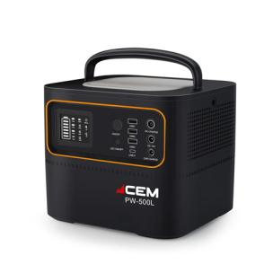
Модель | PW-500L
Мощность | 500 Вт
Емкость | 259,74 Вт*ч
Выходы | 1 * AC 220-240V(EU)  1 * PD 60W Max USB-C  1 * DC 12V/10A  2 * 5V/2.4A USB-A  1 * QC 3.0  1 * 2W Color Light  1 * 1.2W Night Light
Зарядка | Постоянный ток: 12.6V9.2A  Солнечная панель: 12VDC~24VDC,100W(Max)  Автомобильная зарядка: 12VDC 8A(Max)
Вес | 3,85 кг
Габариты | 210х190х225 мм
Цена | 39200 руб. с НДС

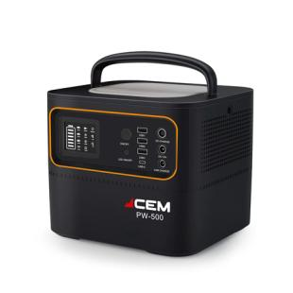
Модель | PW-500
Мощность | 500 Вт
Емкость | 540 Вт*ч
Выходы | 1 * AC 220-240V(EU)  1 * PD 60W Max USB-C  1 * DC 12V/10A  2 * 5V/2.4A USB-A  1 * QC 3.0  1 * 2W Color Light  1 * 1.2W Night Light
Зарядка | Постоянный ток: 12.6V9.2A  Солнечная панель: 12VDC~24VDC,100W(Max)  Автомобильная зарядка: 12VDC 8A(Max)
Вес | 5,5 кг
Габариты | 210х190х225 мм
Цена | 37800 руб. с НДС

Модель | PW-620
Мощность | 600 Вт
Емкость | 626,4 Вт*ч
Выходы | USB-C PD60W(5V/3A;9V/3A;15V/3A;20V3A)  USB-A*4 5V2.5*3 QC3.0（5V/3A;12V/1.5A;  12V/1.5A）  Разъем прикуривателя  +порт постоянного тока (x2):12V-16.8V/10A  AC 100V/220V 600W  1W LED (освещение/SOS/стробоскоп)
Зарядка | DC 12-30V(1000W, поддержка автомобильной  зарядки и зарядки от солнечной панели)  USB-C PD60W
Вес | 5 кг
Габариты | 260х202х173 мм
Цена | 48120 руб. с НДС

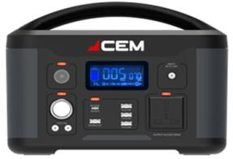

Портативные зарядные электростанции CEM
Модель | PW-1000S
Мощность | 1000 Вт
Емкость | 1152 Вт*ч (LiFePO₄)
Выходы | 3 * AC 220-240V(EU)  1 * DC 12V/10A Car Port  1 * PD 100W Max USB-C  1 * PD 18W Max USB-C  4 * 5V/2.4A USB-A  2 * QC 3.0  1 * LED lights
Зарядка | Сеть переменного тока: 230V50HZ/700W (Max)  Солнечная панель: 12VDC~24VDC, 200W(Max)  Автомобильная зарядка: 12VDC 8A (Max)
Вес | 11,7 кг
Габариты | 355х227х254 мм
Цена | 93900 руб. с НДС
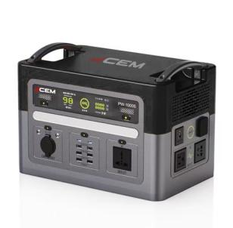

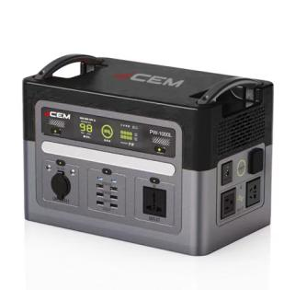
Модель | PW-1000L
Мощность | 1000 Вт
Емкость | 998.4 Вт*ч (LiFePO₄)
Выходы | 3 * AC 220-240V(EU)  1 * DC 12V/10A Car Port  1 * PD 100W Max USB-C  1 * PD 18W Max USB-C  4 * 5V/2.4A USB-A  2 * QC 3.0  1 * LED lights
Зарядка | Сеть переменного тока: 230V50HZ/700W (Max)  Солнечная панель: 12VDC~24VDC, 200W(Max)  Автомобильная зарядка: 12VDC 8A (Max)
Вес | 12,9 кг
Габариты | 355х227х254 мм
Цена | 89700 руб. с НДС

Модель | PW-2500S
Мощность | 2500 Вт
Емкость | 2560 Вт*ч (LiFePO₄)
Выходы | 4 * AC 220-240V(EU)  2 * DC 12V/5A Car Port  1 * PD 100W Max USB-C  2 * 5V/2.4A USB-A  2 * QC 3.0  1 * LED lights
Зарядка | Сеть переменного тока: 230V50HZ/10A(Max)  Солнечная панель: 20VDC-90VDC, 300W(Max)  Автомобильная зарядка: 12VDC 8A(Max)
Вес | 33 кг
Габариты | 518х270х365 мм
Цена | 182660 руб. с НДС
